緊急修繕 実施のお知らせ
○月○日（○）
午○ ○○時○○分から午○ ○○時○○分まで

○仮設の水道管が破損したことで緊急修繕を上記時間で実施しました。
水道をご使用する際、空気やにごり水が出ることがありますが、少し水を出していただくことにより、きれいな水になります。
〇水が白くにごっているときは、コップなどに汲み置きし、しばらくすると透
明に澄んできます。これは、水に空気が混じったもので、ご使用に問題はありません。
ご迷惑をお掛けし申し訳ございません

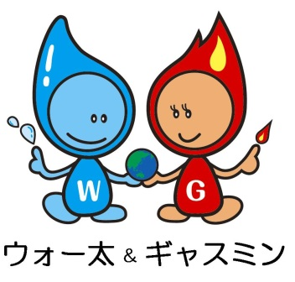

≪ お問い合わせ先 ≫

発 注 者 上越市ガス水道局 ○○課 電話 025-522-5513（日中）
025-522-5512（夜間・休日）

